ИНСТРУКЦИЯ
по регистрации на Едином портале государственных
и муниципальных услуг

- Зайдите на Единый портал государственных и муниципальных услуг по адресу: www.gosuslugi.ru.
- Нажмите кнопку «Зарегистрироваться»:
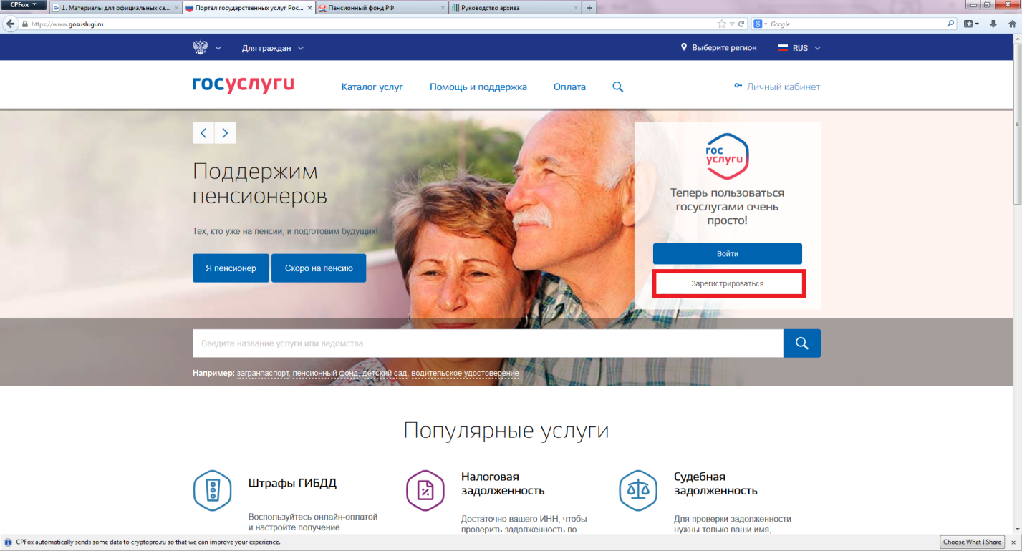
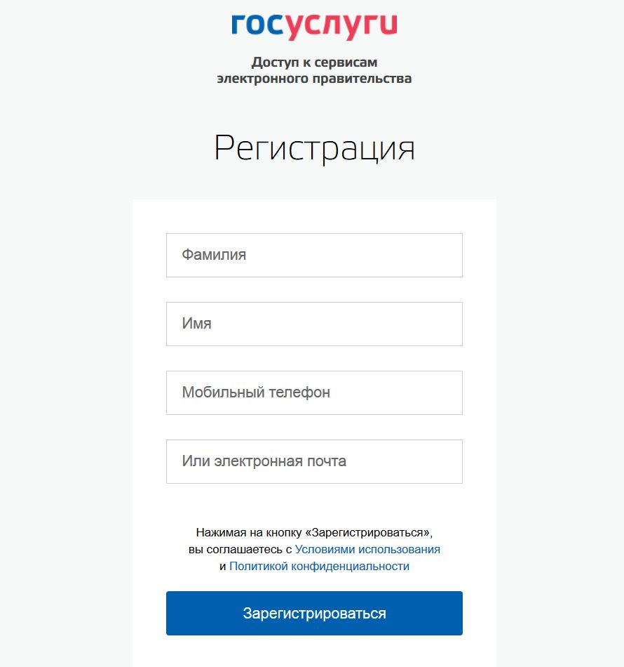
- Заполните предложенную форму: введите фамилию, имя, номер мобильного телефона или адрес электронной почты:
Номер телефона или адрес электронной почты необходимы
для направления на них кода активации.
- Ознакомьтесь с условиями пользования и политикой конфиденциальности.
- Нажмите кнопку «Зарегистрироваться».
- Далее на указанный номер телефона или электронную почту придет код подтверждения, который необходимо ввести в течение 300 секунд. Если код не пришел, следует нажать кнопку «Получить новый код подтверждения».
- Полученный код необходимо ввести в соответствующее поле.
- Нажмите кнопку «Продолжить»:

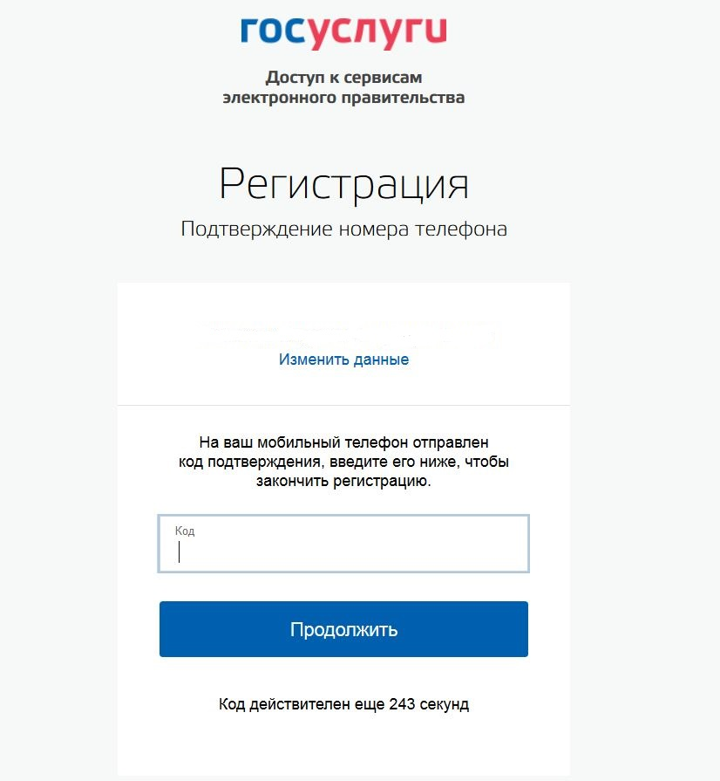

- Далее необходимо задать пароль.
Пароль должен состоять не менее чем из 8 символов. Допустимы только латинские буквы, цифры и знаки пунктуации. Рекомендуется создать пароль, который:
содержит латинские прописные буквы;
содержит латинские строчные буквы;
содержит цифры;
не имеет идущих подряд одинаковых символов;
содержит 8 и более символов;
содержит спецсимволы.
- Сохраните пароль, нажмите кнопку «Готово»:
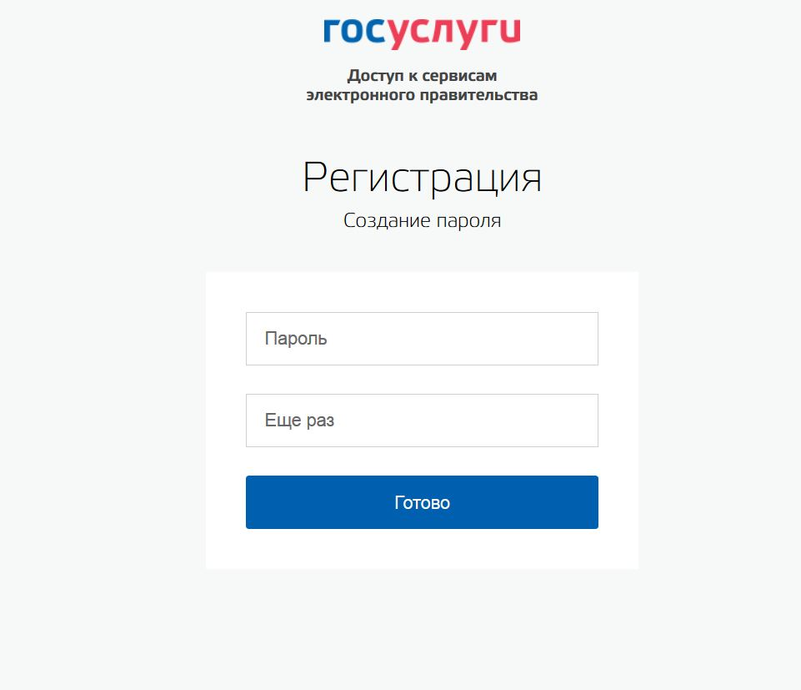
- Первая часть регистрации пройдена. Далее необходимо войти
и указать личные данные.
- Введите личные данные: отчество (при наличии), пол, дату рождения, место рождения, гражданство, СНИЛС, данные о паспорте.
- Нажмите кнопку «Сохранить»:
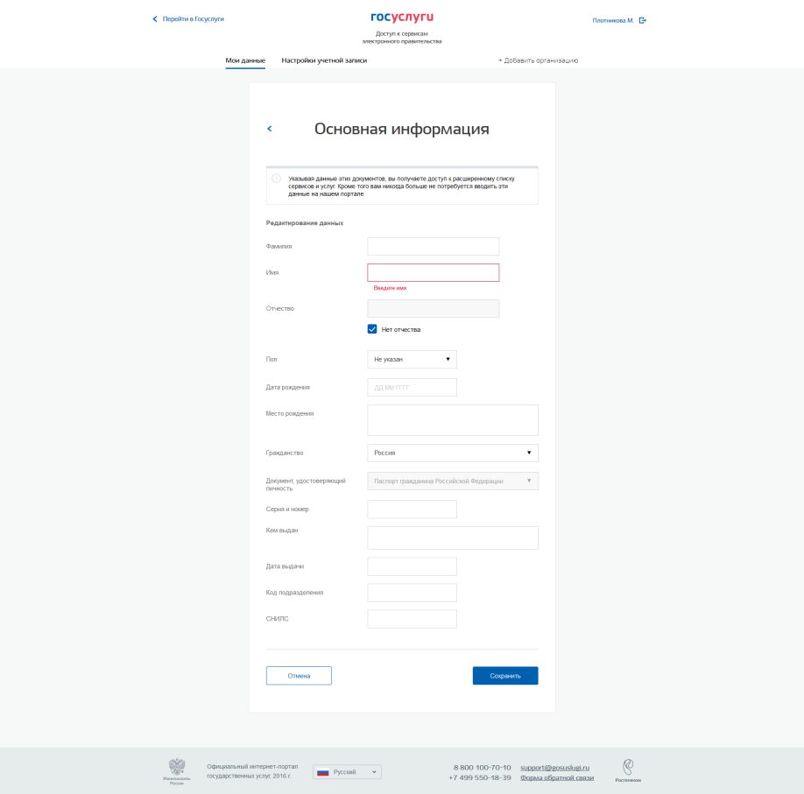
- Далее будет проходить процедура проверки личных данных.
Обычно проверка занимает порядка 10 минут.
- После того как проверка данных будет завершена, необходимо перейти к подтверждению личности:
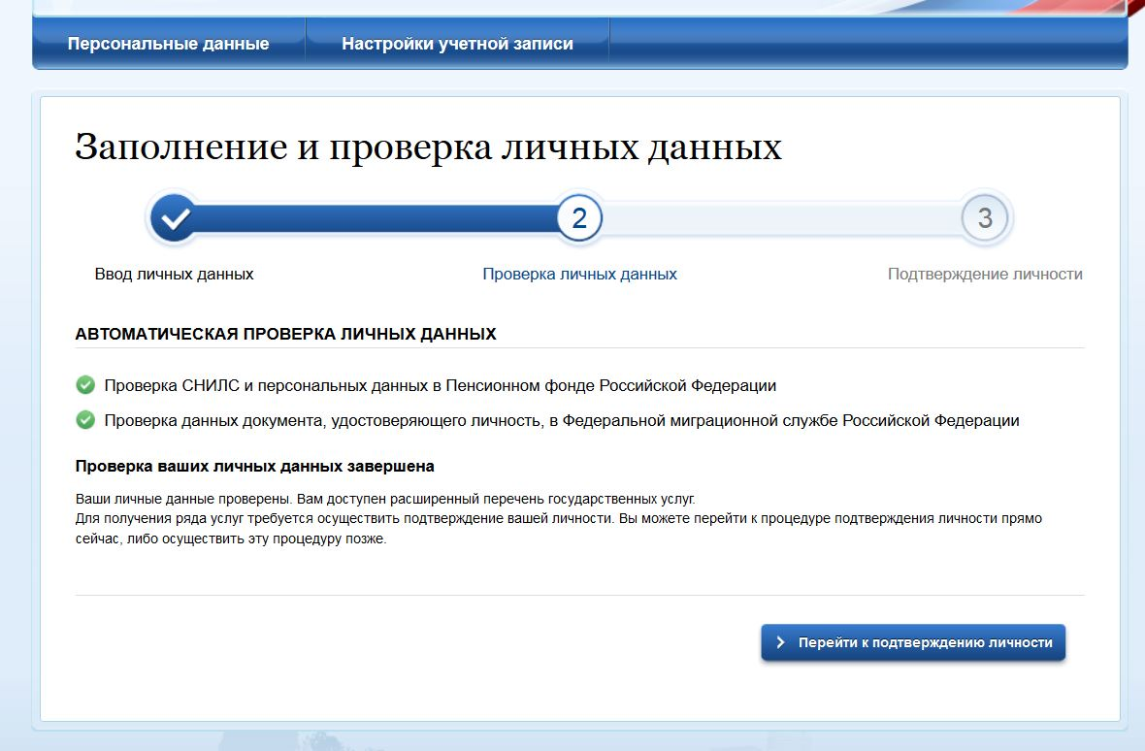
- Далее необходимо выбрать способ подтверждения статуса созданной учетной записи. Это можно сделать:
- обратившись лично.
При выборе способа подтверждения «Обратиться лично» можно обратиться за подтверждением учетной записи в:
рекомендованный вариант – многофункциональные центры предоставления государственных и муниципальных услуг (адреса указаны
на сайте http://www.mfc-perm.ru/filialy-mfts/deystvuyushchie/list-map.php);
офисы ПАО «Ростелеком»;
отделения ФГУП «Почта России».
С адресами пунктов подтверждения учетных записей можно ознакомиться на Едином портале государственных и муниципальных услуг (функций) (https://www.gosuslugi.ru/help/address);
- с помощью электронной подписи или универсальной электронной карты;
- получить код подтверждения письмом через ФГУП «Почта России».
- После подтверждения учетной записи необходимо зайти в личный кабинет и в разделе «Мои данные» заполнить контактную информацию. Обязательно необходимо указать регион проживания.

После этого вы можете получать государственные и муниципальные услуги в электронном виде быстро, просто и доступно.

